工装模具采购技术条件
- 名称：入槽框架
- 数量：一套（包含一付下压块）
- 型号：6-QF-60
- 用途：英国TBS铸焊机使用，将极群导入电池壳体中。
- 结构组成
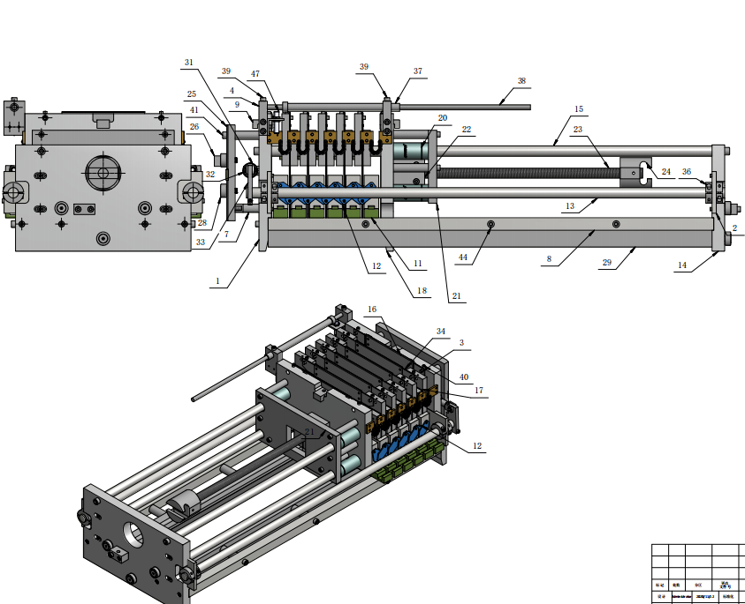
- 技术要求
项目 | 零件代号 | 品牌 | 数量 | 材料 | 单价 | 总价
1 | 端板 |  | 1 | 铝 6061
2 | 导柱挂板 |  | 4 | 45#钢
3 | 导向片定位销 |  | 12 | 45#钢
4 | 限位支架 |  | 1 | 45#
5 | 接近开关支架 |  | 1 | 45#
6 | 气缸销轴 |  | 2 | 45#钢
7 | 连接杆 |  | 4 | 碳钢
8 | 下横梁 |  | 2 | 钢
9 | 定位块 |  | 2 | 碳钢
10 | 导向轴 |  | 2 | 钢
11 | 滑块 |  | 12 | 尼龙 6/6
12 | 定位块滑 |  | 12 | 碳钢
13 | 翻转轴 |  | 2 | 钢
14 | 端板2 |  | 1 | 铝 6061
15 | 导柱 |  | 2 | 钢
16 | 边导向片 |  | 2 | 65MN
17 | 加紧件 |  | 5 | 碳钢
18 | 推板 |  | 1 | 铝 6061
19 | 链接杆 |  | 6 | 碳钢
20 | 直线轴承-双衬型_LMLUU25 | 米思米 | 4 | 标准件
21 | 压板 |  | 1 | 碳钢
22 | 丝杠座 |  | 1 | 碳钢
23 | 丝杠 |  | 1 | 碳钢
24 | 丝杠接头 |  | 1 | 碳钢
25 | 支架板 |  | 1 | 碳钢
26 | 挂块 |  | 2 | 碳钢
27 | 防滑条 |  | 1 | 尼龙
28 | 轴承KR_KR32 | 米思米 | 6 | 标准件
29 | 定位杠 |  | 2 | 碳钢
30 | 支撑杆 |  | 6 | 碳钢
31 | 气缸MA32X25SCA | SMC | 2 | 标准件
32 | 气缸F-ACQ25Y | SMC | 2 | 标准件
33 | 旋转轴拉板 |  | 2 | 碳钢
34 | 双边导向片 |  | 5 | 碳钢
35 | 限位支架2 |  | 1 | 碳钢
36 | 卡套 |  | 8 | 碳钢
37 | 光电导向套 |  | 1 | 碳钢
38 | 光电导杆 |  | 1 | 碳钢
39 | 接近开关 | 易福门 | 2 | IFS205
40 | 磁性开关 | SMC | 4 | 标准件
41 | 拉片 |  | 10 | 45#
42 | 拉链 |  | 2 | 45#
43 | 端拉板 |  | 2 | 钢
44 | 拉板2 |  | 2 | 钢

1.极群进入导向槽内保持平整，不允许出现弯曲变形；
2.每组极群两侧宽度一致；
3.生产过程中，不应有因工装原因造成的极板外观的划伤和划痕；
4.外形尺寸应与原工装一致；中心距与机械手一致。
5.入槽框架安装固定及传动接口与原设备匹配。
6.各传动部件保证应有的工作强度，动作灵活无卡顿；
7.易损件（螺丝等）与现有工装备件通用；
8.根据原厂TBS入槽框架进行比对，必须保证：所有钢件必须调质并且做发黑处理，保证不生锈。
9．需要乙方自行拆解测绘尺寸并绘制图纸，完成后需恢复至原始状态，保证正常使用。
10.包含一套下压块。
11.要求入槽框架结构与我司在用的原厂框架结构一致，不允许更改。
- 技术文件的提供
- 包装箱内必须提供下列资料和图纸
- 装箱清单；
- 工装质量检验合格证、检验报告；
- 必备的技术文件，如工装应用的易损件清单、保养方法和周期等；
- 工装的总装配图纸。
八.工装验收
1.验收标准：按照相关国家标准，本技术规格书规定和乙方出厂标准进行，如有冲突，以较高要求标准执行。
如果乙方产品未达到甲方规定的以上技术要求，甲方有权退换货。
2.工装到厂后由乙方进行工装安装，安装完成后经双方确认无误后，由乙方技术人员进行2小时的空载试运行；这段时间内，甲方将检查工装的运行情况，此为交钥匙工程。
3.空载运行达到要求后进入负载运行，负载连续运行48小时，作为验收合格。
4.工装调试合格、培训结束后，双方代表共同签署终验收报告，验收报告一式两份，甲乙双方各执一份。
九．质量保证条款
1.质保期至双方代表签署终验收报告之日起一年
2.在质保期内乙方对于所有的由于设备和零部件因设计、制造、选材等原因（非甲方非正常操作使用）造成的零部件损坏等质量问题，均无条件进行免费维护或更换。甲方在乙方的要求之下可将损坏的零部件退还给乙方，乙方应支付由此而产生的费用。
3. 在保证期内，乙方将提供免费的现场技术服务。
徐水高新电源分公司
2022年8月17日

